

**BG5**

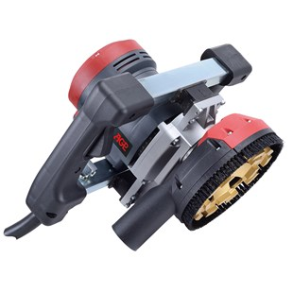

BG5 borstelloze hoogfrequente betonslijper  
  
Borstelloze permanente magneet synchrone motor met 2200 W voor uitstekende prestaties en efficiëntie.  
De constante snelheid wordt gehandhaafd ongeacht de belasting  
Load-indicator optimaliseert de slijpprestaties met waarschuwing voor overbelasting en oververhitting  
Anti-vibratie handgreepbevestigingen voor verhoogd bedieningscomfort  
Stofbescherming met vering voor effectieve stofafzuiging. Met verwisselbare borstels  
Gereedschapsvrij schuifdeksel voor kantenlijpen  
Gebruik met de P4K-frequentieomvormer

Model BG5 betonslijper  
Stroomverbruik 3 ~ 2200 W  
stationair toerental 3850 - 5800  
Komschijf Ø Ø 125 mm  
Asgat 22,23 mm en 25,4 mm (dubbelzijdig)  
spindel M14  
Afmetingen (LxBxH) 235 x 290 x 235 mm  
Gewicht 5,1 kg  
  
Model P4K-frequentieomvormer  
Spanning 100V - 240 V ~ 50-60 Hz  
max. Stroomverbruik 1 ~ 4500 W  
max. Vermogen 3 ~ 4000 W  
Gewicht 3,1 kg